L’EGYPTE

ARVAG 29

Merveilles égyptiennes « Ô fil du Nil »

**Croisière sur le Nil de Louxor à Louxor**

8 jours / 7 nuits

Du 27 Septembre au 04 Octobre 2025

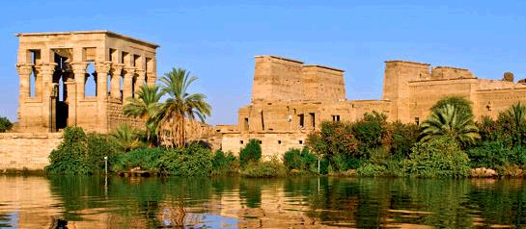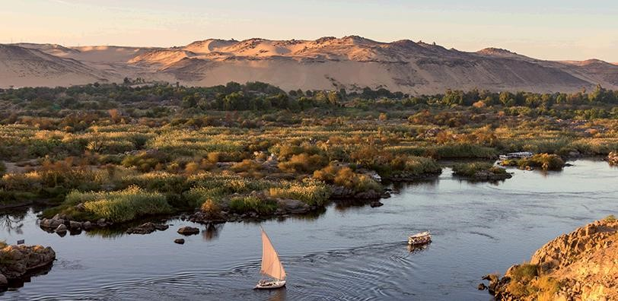

**L’Egypte est un livre d'histoire à ciel ouvert que nous vous proposons de découvrir**

**au fil du Nil ! Une expérience unique et inoubliable à bord d’un bateau de croisière 5***** pour naviguer au fil du Nil et découvrir les merveilles de l’Egypte dont les principaux monuments millénaires sont situés le long de la vallée fertile du Nil de Louxor à Assouan, au bord du Lac Nasser avec la mythique Abou Simbel.**

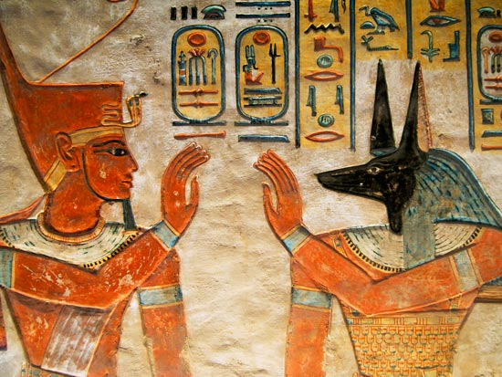

LES ATOUTS +

* La croisière en bateau 5* (normes locales) sur le Nil

• La pension complète boissons incluses lors des repas pris à bord du bateau

• La découverte des sites majeurs égyptiens

• Un encadrement tout au long de votre croisière avec des animations francophones à bord

• Le guide francophone local

• Une navigation paisible pour apprécier les rives du Nil

**VOS ETAPES**

Jour 1. FINISTERE / NANTES ✈ LOUXOR

Jour 2. LOUXOR, KARNAK

Jour 3. ESNA, EDFOU, KOM OMBO

Jour 4. ASSOUAN, PHILAE

Jour 5. ASSOUAN, ABOU SIMBEL (En option)

Jour 6. THEBES, ESNA , LOUXOR

Jour 7. LOUXOR

Jour 8. LOUXOR ✈ NANTES / FINISTERE

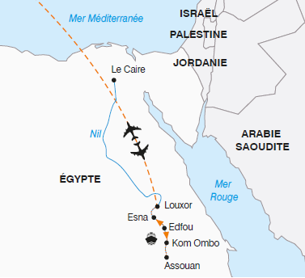

VOTRE PROGRAMME

JOUR 1. FINISTERE / NANTES ✈ LOUXOR :

Départ du FINISTERE pour l’aéroport de NANTES . Assistance SALAUN aux formalités, et départ par vol spécial pour Louxor.

Accueil à l’aéroport puis transfert au port pour l’embarquement à bord de votre bateau de croisière.

Installation et nuit à bord. Dîner.

JOUR 2. LOUXOR – KARNAK :

Petit-déjeuner à bord.

**Louxor,** véritable musée ouvert

**Visite des sites exceptionnels qui rendent gloire aux pharaons les plus prestigieux Amanophis et Ramsès….**

**Visite du site de Karnak,** élevé à la gloire du dieu Amon et dont tous les vestiges ne sont pas encore dégagés, il est relié au **temple de Louxor** par une allée de Sphinx. Huit siècles se sont écoulés entre le début de la construction de cet ensemble et son achèvement. On y remarque le grand temple d’Amon, la cour ornée de portiques, les temples de Ramsès III et Seti II, l’allée des Béliers…

**Déjeuner à bord.**

Puis navigation jusqu’à Esna, le Nil s’ouvre à vous et vous offre ses richesses : c’est un véritable voyage à travers le temps qui vous saisit lors de cette navigation qui vous fera traverser les entrailles du Nil et aimer son paysage aux multiples facettes.

**Dîner et nuit à bord de votre bateau.**

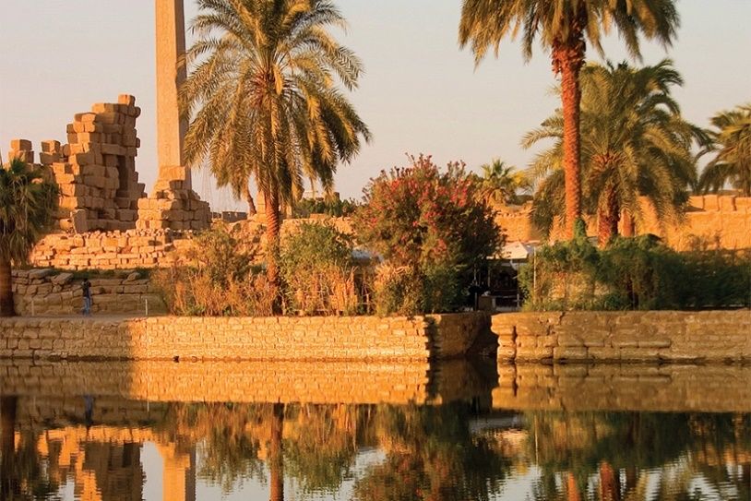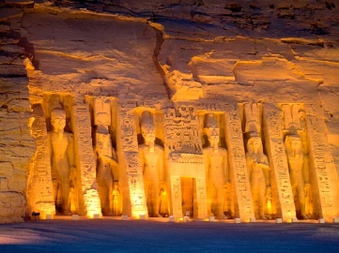

JOUR 3. ESNA - EDFOU – KOM OMBO :

Petit-déjeuner convivial en croisière.

Le matin, vous visiterez **le Temple d’Edfou** dédié au dieu Horus (circa -57 avant JC). Haut de 36 mètres, le temple d’Edfou est **l’un des sites les mieux préservés de l’Egypte antique**. Edifice incontournable lors d’un séjour en Egypte, il vous impressionnera par sa grandeur et son architecture quasiment intacte. Il est après Karnak, le plus grand temple d’Egypte.

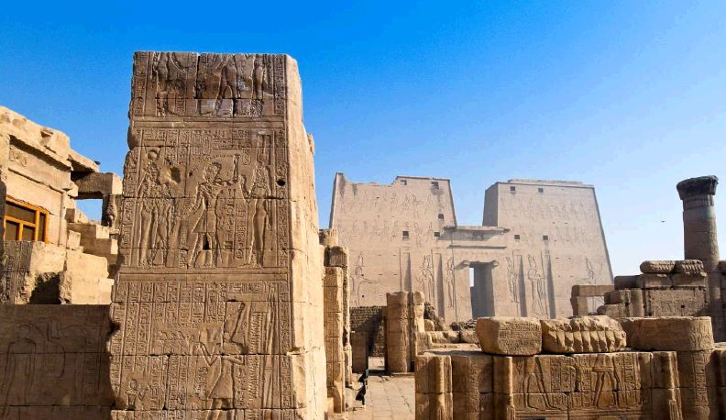

Déjeuner à bord.

Poursuite de la navigation vers **Kom Ombo** au cours de laquelle vous pourrez profiter du spectacle magique qui vous est offert sur les rives du Nil.

En soirée, **visite du temple de Kom Ombo** (circa -150 avant JC). Ce temple bénéficie d’une situation exceptionnelle et surplombe le Nil d’une quinzaine de mètres. La particularité de ce temple est qu’il fait référence à deux divinités bien distinctes : **le Dieu Faucon Haroéris et le Dieu Crocodile Sobel**.

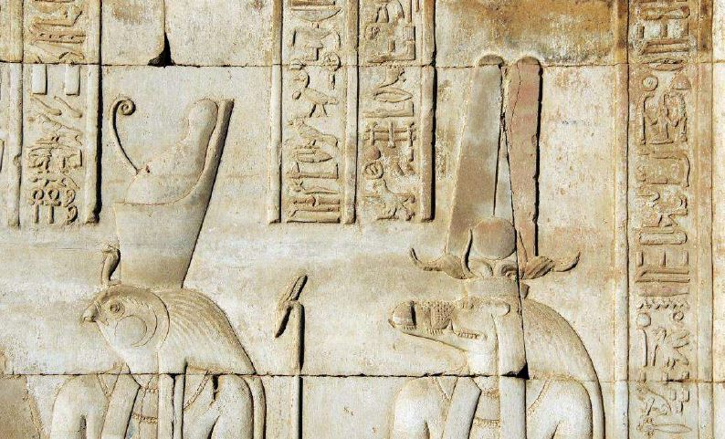

**Dîner** et nuit à bord**.**

JOUR 4. ASSOUAN – PHILAE :

Petit-déjeuner à bord.

Dernière grande ville du sud de la Haute-Egypte, **Assouan** se trouve aux portes du désert. Entre les îles Eléphantines et les montagnes de sable, vous serez charmés par le site et ses souks hauts en couleurs. L’histoire d’Assouan commence sur l’île Eléphantine. Elle fut capitale de Nubie et de la haute Egypte. On y trouvait le sanctuaire du dieu-bélier Khnoum, et le fameux nilomètre, qui prévoyait et mesurait les crues du Nil. **Son cadre pittoresque et sa douceur de vivre en font une des plus agréables villes d’Egypte.**

**Promenade en felouque** autour des îles Eléphantines **pour naviguer sur le Nil comme les anciens Egyptiens**.

Puis, visite de la perle du Nil, **le Temple de Philae,** sur l’île d’Aguilka,lui aussi sauvé des eaux, marqué en son sein par les armées de Bonaparte. Le plus ancien édifice est le portique de Nectanebo 1er. Furent ensuite construits au fil des siècles, le grand temple d’Isis avec ses pylônes monumentaux, le petit temple d’Hathor et le kiosque de Trajan où accostaient les processions…

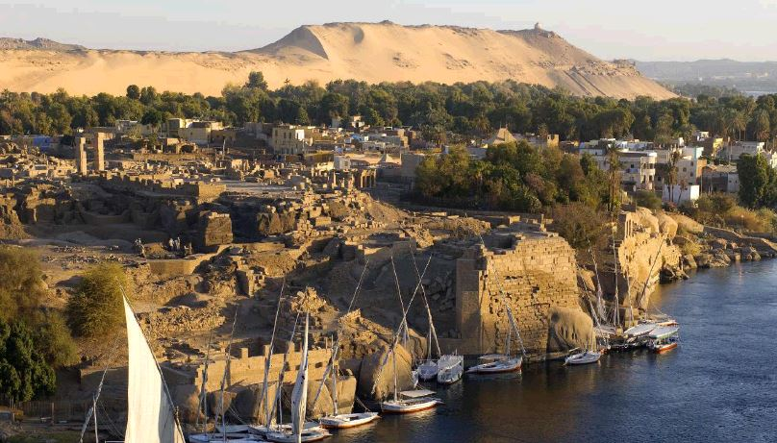

**Déjeune**r en cours de visites.

En route, **arrêt photo au gigantesque barrage d’Assouan.** Il s’élève à une hauteur de 111 mètres et sa largeur est de près de 3600 mètres à la base. Il est l’un des plus grands barrages au monde avec une capacité de retenue de 169 milliards de mètres cubes. Selon la formule d’Hérodote, ‘l’Egypte est un don du Nil’. Seul fleuve qui parcourt le pays, le Nil est également la seule ressource en eau de l’Egypte. Hormis les abords immédiats du fleuve, le reste du pays est un vaste désert. La vallée du Nil est une région qui connaît une grande crue une fois tous les dix ans environ. Déjà dès l’Ancienne Egypte, les habitants de la région ont tenté de réguler le cours du fleuve.

**Dîner** et nuit à bord.

JOUR 5. ASSOUAN – ABOU SIMBEL (en option)

Petit-déjeuner à bord.

**Le matin, détente personnelle ou visite libre des souks d’Assouan**

***Laissez-vous tenter par une promenade libre et personnelle dans les rues sinueuses des souks hauts en couleurs d’Assouan, une occasion unique de ramener quelques souvenirs ou épices aux senteurs enivrantes.***

**Ou Notre suggestion de visite optionnelle en supplément :**

**Départ tôt le matin.**

* Abou Simbel : + 125€ environ par personne

Réveil matinal ! Aux confins du Sud de l’Egypte, au bord du lac Naser, découvrez le temple unique dédié à la grandeur de Ramsès II et son épouse Néfertitiri : Abou simbel.

Excursion à Abou Simbel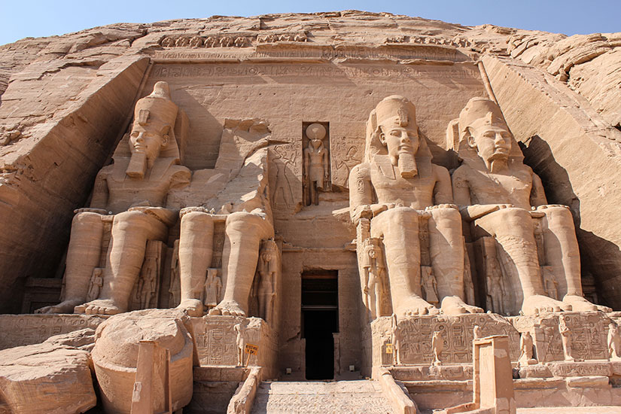, l’un des sites les plus impressionnants de l’Egypte Antique à la gloire de Ramsès II (qui régna 70 ans) et de sa femme Nefertiti. Déplacé en 1965 afin d’éviter d’être enseveli par la montée des eaux lors de la construction du barrage d’Assouan, Abou Simbel comporte 2 édifices, celui dédié à Ramsès II, haut de 33m et celui dédié à sa femme Nefertiti haut de 12m. Un intérieur, très bien conservé relate et commémore la bataille de Qadesh. Abou Simbel étonne autant par la qualité de ses monuments que par l'histoire de leur sauvetage. Le Grand temple d’Abou Simbel est dédié au grand Dieu

Amon et au Dieu du Soleil ainsi qu’aux principales divinités du pays. La façade du temple, plus qu’imposante avec ses statues qui regardent en direction du soleil levant est consacrée à Ramsès II.

L’excursion se fera au départ d’Assouan en autocar (300km) et la visite se fera avec un guide francophone. Le départ s’effectuera tôt le matin vers 4h/4h30 et le retour vers le bateau est prévu vers 13h/13h30.

Retour à bord, **déjeuner**

En cours d’après-midi, départ en navigation à destination de **Louxor**. **Après- midi de farniente et de détente sur le bateau. Dîner** et nuit à bord.

JOUR 6. THEBES-ESNA , LOUXOR  :

Petit-déjeuner à bord.

Traversée du Nil pour **la visite de l’impressionnante** **nécropole de Thèbes** (vallée des Rois) regroupant sur la rive Ouest du Nil les nombreux tombeaux taillés dans le roc pour être à l’abri des brigands dont le temple funéraire de Ramsès III. **Visite incluse de 3 tombeaux** durant l’excursion*.* Arrêt **aux colosses de Memmon**, derniers vestiges du gigantesque temple des millions d'années d'Amenhotep III. Retour à bord. Déjeuner.

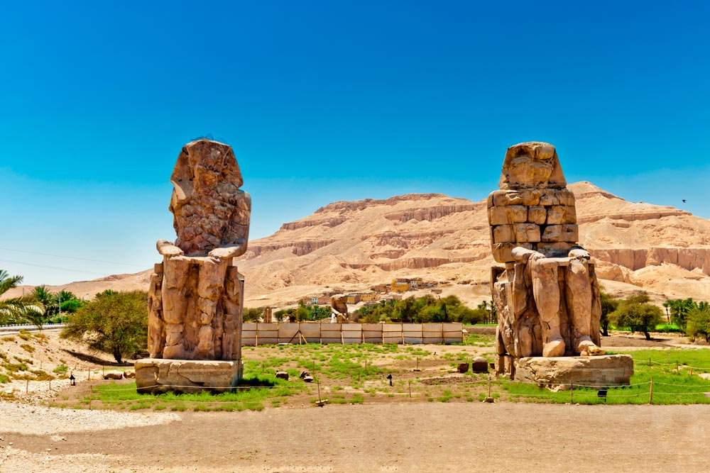 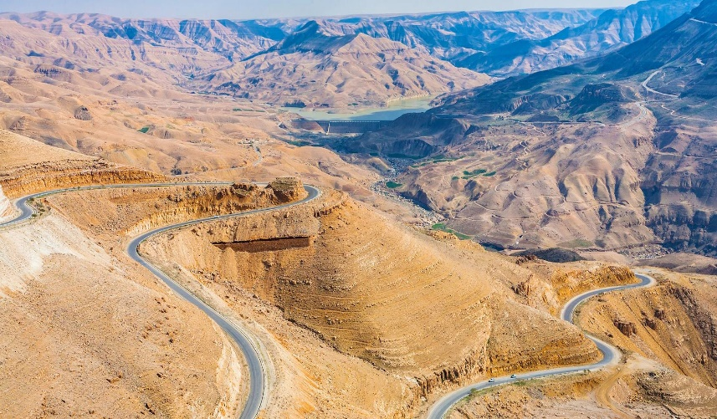

Découverte du **Temple de Louxor**.

Au cœur de la ville en bordure de la corniche du Nil, le temple de Louxor offre un défilé unique entre allée de béliers et statues monumentales érigées par les pharaons les plus prestigieux du Nouvel Empire... seul manque un Obélisque... celui offert par le Sultan Soleiman Pacha à la France et se trouvant désormais Place de la Concorde.

. **Dîner** et nuit à bord

JOUR 7. LOUXOR

Petit déjeuner à bord. Journée libre pour découverte libre de Louxor

Déjeuner à bord.

Dîner et nuit à bord.

JOUR 8. LOUXOR ✈ NANTES/ FINISTERE

Petit-déjeuner. Transfert à destination de l’aéroport international de Louxor. Assistance aux formalités de douane. Départ à destination de la France. Arrivée à NANTES, récupération des bagages et retour vers le FINISTERE

**Attention :** en fonction des horaires arrivée/ départ et de certains impératifs locaux, l’ordre des visites pourra être modifié, mais toutes celles mentionnées au programme seront assurées. La compagnie de croisière peut décider de modifier l’itinéraire sans préavis.

Sans préavis le gouvernement peut décider de fermer la route Assouan/Abou Simbel. Dans ce cas, seule la visite par avion pourra être proposée si l’option a été réservée.

Votre Bateau 5* (normes égyptiennes) :

Nile Azur ou Tarot ou similaire

Votre confort :

Votre bateau de croisière est composé de 40 à 60 cabines donnant toutes sur l’extérieur avec une baie vitrée. Entièrement climatisé, chaque cabine possède également l’air conditionné avec réglage individuel, téléphone intérieur, télévision, voltage 220V. Votre salle de bains dispose d’une douche et d’un sèche-cheveux. Boutiques de souvenirs et service de blanchisserie à bord.

Les plaisirs de la table :

Vous prendrez vos repas au restaurant principal avec un service sous forme de buffet (port du pantalon demandé pour les dîners). Cuisine internationale et spécialités locales.

Vos activités et loisirs :

Pont supérieur aménagé : piscine, chaises longues, solarium avec transats, espace avec terrasse pour prendre un verre. A l’intérieur, agréable salon avec bar et piste de danse. Activités ludiques.

L’ambiance à bord :

Notre équipe francophone vous proposera un programme adapté à l’ambiance calme et détendue de la navigation et veillera à l’organisation et au bon déroulement de votre croisière. Nos guides égyptologues vous permettront de mieux comprendre cette passionnante civilisation et vous feront aimer ce pays exceptionnel.

**Pas de service de banque (change) à bord.**

À Louxor et à Assouan, banques à disposition le long de la corniche.

Règlement des extras à bord du bateau par carte de crédit (Visa)

Règlement des excursions sur place en espèces ou travellers chèques (euros).

LE NIL AZUR 5***** ou similaire

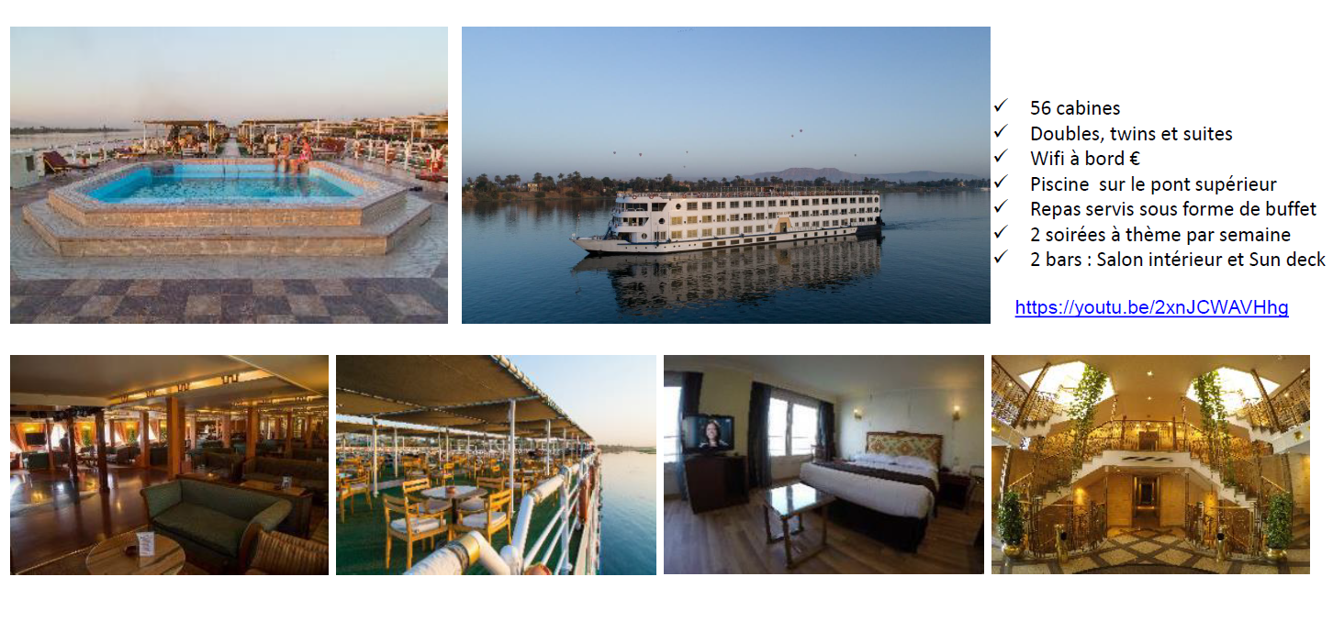

LE TAROT 5***** ou similaire

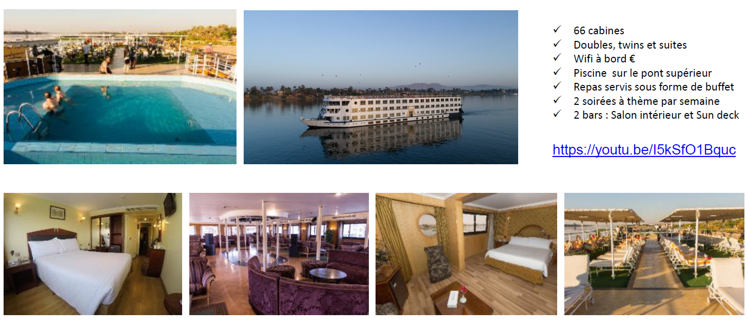

Merveilles égyptiennes « Ô fil du Nil »

08 jours / 07 nuits

**Au départ de NANTES**

Du 27 Septembre au 04 Octobre 2025

**PRIX PAR PERSONNE : 1975 €**

**Base 20 à 25 personnes**

**Nos prestations comprennent :**

* Les transferts FINISTERE / NANTES aller- retour en autocar de grand tourisme

* L’assistance de nos services à l’aéroport de NANTES afin de faciliter les formalités d’enregistrement et d’embarquement du groupe

• Les vols spéciaux NANTES/ Louxor / NANTES

• Les taxes d’aéroports et de solidarité, surcharges compagnies .

• Les transferts aéroport / bateau / aéroport

• L’hébergement de 7 nuits en bateau 5*****(normes locales), le Tarot ou le Nile Azur (ou similaire) sur la base de la cabine double standard

• La pension complète du dîner du jour 1 au petit-déjeuner du jour 8

• La boisson à table lors de la croisière (déjeuners et dîners) :

Les boissons lors des repas servis à bord du bateau pendant la croisière : toutes les boissons sont servies au verre (pas de service en bouteille). Boissons sans alcool : petite bouteille d’eau, sodas, jus des fruits en canette, thé, café - Boissons avec alcool : bière locale, vin : rosé, blanc, rouge (servi au verre). A noter, pas de boisson incluse lors des repas pris à l’extérieur du bateau.

• La Formule All Inclusive à bord du bateau (boissons en dehors des repas )

• Les visites et excursions mentionnées au programme

• Un guide-accompagnateur francophone égyptologue durant tout le voyage

• Les frais de visa (uniquement pour les ressortissants UE)

* L’assistance et l’accueil de notre correspondant local

* Les pourboires au guide .

* Un carnet de voyages dématérialisé contenant un lien « Petit Futé » sur la destination et les documents relatifs au départ

* Un Son et Lumières à Philae

**Nos prestations ne comprennent pas :**

• Le supplément cabine individuelle : 335 €

* Les assurances assistance rapatriement et annulation-bagages : + 55 € par personne

• Les excursions non mentionnées

• Les extras, port des bagages et dépenses personnelles

• L’excursion en autocar à Abou Simbel : + 125€ environ par personne

* Toutes les prestations non mentionnées

**BON A SAVOIR**

**Formalités** : Carte nationale d’identité plastifiée (pour les ressortissants français uniquement) et 2 photos d’identité ou passeport (carte ou passeport impérativement en cours de validité jusqu’à 6 mois après la date de retour). Nous nous chargeons de l’obtention du visa pour les participants de l’Union Européenne, il vous sera délivré à l’arrivée.

Les ressortissants étrangers sont priés de contacter leur consulat, ambassade ou autorités compétentes pour accomplir les formalités d’entrée dans le pays de destination qui leur incombent.

**Langues :** L’arabe est la langue nationale. Anglais pratiqué dans les lieux touristiques. Français parlé dans certains hôtels.

**Monnaie** : Livre égyptienne (EGP) = 100 piastres. 1 euro = 17 EGP environ.

**Climat**: Le climat égyptien est méditerranéen sur la côte d'Alexandrie, semi-désertique à la hauteur du Caire, et complètement désertique dans le Sud. Prévoir des lainages et/ou coupe-vent pour les soirées à mi- saison.

**Santé**: Pas de mise en garde particulière.

**Voltage** : 220 volts à bord des bateaux et des hôtels.

**Bagages**: conformément aux règlements et autorisations régissant le transport aérien, nous vous informons que vous avez droit à un poids de bagages enregistré de 20 kg par personne sur nos vols spéciaux. Si à votre arrivée vous constatez l'absence d'un bagage ou sa détérioration, vous devrez le signaler auprès du représentant qui interviendra auprès de la compagnie aérienne.

**A SAVOIR :**

Il est fortement déconseillé pour des questions d'hygiènes de se restaurer en dehors des hôtels ou restaurants recommandés.

Le port du pantalon est obligatoire au dîner dans la plupart des établissements.

Pas de service de banque (change) à bord. À Louxor et à Assouan, banques à disposition le long de la corniche.

Règlement des extras par carte de crédit (Visa, carte bancaire ...) : **elle doit être en cours de validité jusqu'à 6 mois après la fin du voyage**. Sur les bateaux et les hôtels : les extras sont soumis à une TVA de 13 % et 1% de taxe municipale.

Règlement des excursions sur place en espèces ou cartes de crédit (euros).

**Pourboires** : « bakchich » ! Un mot que vous connaîtrez vite ! Les pourboires pour le personnel tels que les chauffeurs, les représentants locaux, les porteurs de bagages, les felouquiers, etc. sont inclus dans les frais de service.

**Visites de magasins** : Des arrêts dans les différents magasins et fabriques (papyrus, parfumerie, bijouterie, etc.) font partie du programme. Ils permettent de découvrir l'artisanat égyptien et de ramener des souvenirs d'Egypte. Cependant, ces visites sont sans obligation d’achat.